

MANUAL DE USUARIO
CONFIGURACIÓN DEL PLUGIN BIOMÉTRICO.

El plugin es un software que se vincula al de la intranet el cual se encarga de capturar un token que genera la huella dactilar. Este se encuentra en la carpeta de instaladores, guarde una copia de esta carpeta en el computador donde va hacer la configuración.
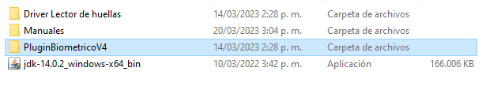
Al ingresar a la capeta del plugin diríjase a la carpeta store
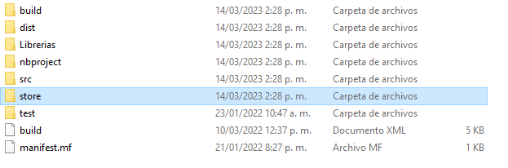
Al ingresar esta carpeta podrá acceder al ejecutable del plugin.
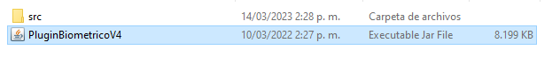
Acceda al ejectable para iniciar con la configuracion. Para configurarlo es necesario tener estos link.
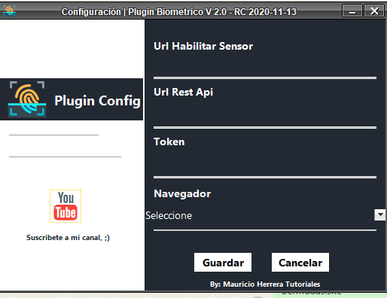
En el campo de url habilitar sensor ingresa el siguite link https://bermudas.site/Bermudas/huella/Model/HabilitarSensor.php
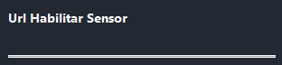
En le campo de url rest api ingresa el siguiente link https://bermudas.site/Bermudas/huella/Model/UsuarioRestApi.php
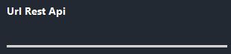

En el campo del token debe ingresar el token se genera para su computador el cual puede encontrar en la parte superior de la pantalla al acceder al modulo de ingreso de personal, registro e ingreso biometrico. El cual comienza con la palabra token y finaliza en un valor numerico.

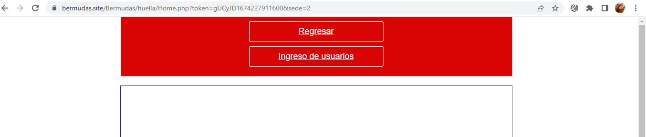
Para finalizar escoja el navegador donde desee configurar el plugin se recominda Google Chrome
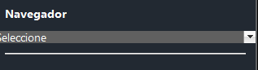
Ejemplo:
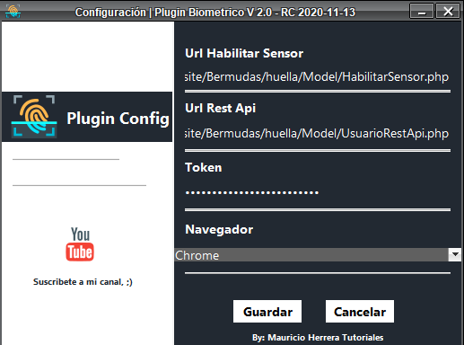
Para finalizar la configuración escoja la opción guardar. Y podrá ver que se genera un error o se preocupe esta valida que la configuración se hizo de manera correcta.
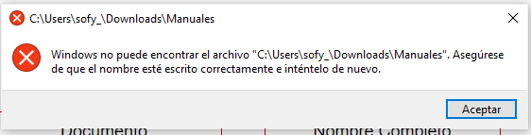

Nota: para que sea más fácil ingresar al plugin cree un acceso directo en el escritorio ya que se debe ejecutar el plugin para poder hacer el registro biométrico. Vea el ejemplo

